Администрация Краснодарского края
Министерство гражданской обороны и чрезвычайных ситуаций Краснодарского края
Государственное казенное учреждение Краснодарского края
«Территориальный центр мониторинга и прогнозирования чрезвычайных ситуаций природного и техногенного характера»
31.05.2024  № ТЦМП – 741  Красная ул., д. 180 А, г. Краснодар, 350020  Тел/факс.: +7(861) 251-65-39 | Главам муниципальных образований Краснодарского края.  Начальнику ГУ МЧС России по Краснодарскому краю  Согласно расчету рассылки  Оперативному дежурному ЕДДС по Краснодарскому краю (для отправки в приемные органов исполнительной власти края и организаций согласно перечню).  Электронная почта

Среднесрочный прогноз возникновения ЧС на июнь 2024 года

Подготовлен на основе информации Краснодарского ЦГМС филиала ФГБУ "Северо-Кавказское УГМС", ФГБУ "СЦГМС ЧАМ", Кубанского БВУ, Государственного управления ветеринарии Краснодарского края, ФГБУН Федеральный исследовательский центр "Единая геофизическая служба Российской академии наук", ФГБУ "Гидроспецгеология" филиал "Южный региональный центр ГМСН", филиала ФГУ "Россельхозцентр" по Краснодарскому краю, Управления Федеральной службы по надзору в сфере защиты прав потребителей и благополучия человека по Краснодарскому краю

1. Обстановка.

1.1. Чрезвычайные ситуации.
За прошедший период 1 – 30 мая 2024 г. на территории Краснодарского края зарегистрировано 2 чрезвычайные ситуации в МО: Новокубанский район (природного характера) и г. Новороссийск (техногенного характера):

16 мая 2024 г.: в МО Новокубанский район, в связи с выпадением града (16.05.2024 диаметром от 20 до 30 мм) и гибелью сельскохозяйственных культур (на общей площади около 1957 га) на территории Новокубанского, Верхнекубанского, Ляпинского, Прочноокопского и Прикубанского поселений постановлением главы администрации МО Новокубанский район № 573 от 20.05.2024 введен режим «ЧС».

17 мая 2024 г. в МО г. Новороссийск произошел прилет БПЛА по следующим объектам:
1) 03.20 подстанция «Кирилловская» по адресу: с. Гайдук ул. 40 лет Октября, 18;
2) 03.35 логистический центр «Новоморснаб» по адресу: ул. 2-я Железнодорожная петля, 2 (предварительно без последствий);
3) 03.50 мазутный терминал ООО «ИПП» по адресу: ул. Магистральная, 4. В результате происшествия пострадало 3 человека (работники нефтебазы, повреждения средней степени тяжести, переломы).
4) 04.12 «Черномортранснефть», нефтебаза «Грушевая», по адресу: СНТ «Можжевельник», резервуар №14 с бензином, в результате попадания БПЛА произошло возгорание резервуара на 30 тонн с бензином. В 05.07 отбой 3 ранга пожара, ликвидация.
Для оповещения населения в г. Новороссийск проводился запуск электромоторных сирен РАСЦО и ЛСО. Постановлением главы МО г. Новороссийск № 2090 от 17.05.2024 на территории МО г. Новороссийск с 17.00 17.05.2024 введен режим функционирования «Чрезвычайная ситуация».

1.2. Метеорологическая обстановка.
В первой половине прошедшего периода 1 – 30 мая 2024 г. отмечалось понижение температуры воздуха, местами в ночные и утренние часы в воздухе и на поверхности почвы отмечались заморозки категории ОЯ; во второй половине периода температура воздуха повышалась. По всей территории края отмечались кратковременные дожди, местами сильные (НЯ), гроза, в отдельных районах отмечался град диаметром от 5 до 30 мм (ОЯ). В мае местами усиливался ветер с максимальными порывами 15-20 м/с, на Черноморском побережье 22-29 м/с. Временами отмечались туманы видимостью 50-500 м. В начале периода в большинстве районов края наблюдалась высокая пожароопасность 4 класса (НЯ), и чрезвычайная пожароопасность 5 класса (ОЯ).
В середине периода в связи с выпавшими осадками пожароопасность снизилась до 1 класса. В третьей декаде мая местами в крае прошли дожди, в отдельные дни сильные, отмечалась гроза. В середине декады в большинстве районов края усиливался ветер восточных направлений порывами 15-22 м/с, на Черноморском побережье с максимальными порывами до 24 м/с. В конце периода в отдельных районах отмечался туман видимостью 200-500 м. В третьей декаде мая местами в крае сохранялась высокая пожароопасность 4 класса (НЯ).

25 мая 2024 г.:
в МО г. Краснодар, в течение дня наблюдалось усиление ветра с порывами до 22 м/с. В результате чего было повалено около 120 веток и деревьев, также были зафиксированы около 20 отключений электроэнергии (в зоне отключения оставались 33400 человек). По состоянию на 05.00 26.05.2024 электроснабжение было восстановлено в полном объеме;
в МО г. Краснодар, СОШ №29, в результате порыва ветра сорвало часть кровли площадью 80 м². Кровля металлическая по деревянной обрешетке. В результате происшествия за медицинской помощью обратилось 10 детей, из них 2 госпитализированы. Личным составом ГУ МЧС России по Краснодарскому краю были проведены работы по демонтажу повреждённых участков кровли, проведен поэтажный осмотр школы. Эвакуировано 187 человек, из них 166 дети.

По данным оповещений Краснодарского ЦГМС филиала ФГБУ «Северо-Кавказское УГМС» и ФГБУ «СЦГМС ЧАМ» к предупреждениям и штормовым предупреждениям:
1 мая 2024 г.:
на 15-00 местами в крае отмечалась чрезвычайная пожароопасность (ЧПО) 5 класса (ОЯ); в крае, а также в МО. г. Краснодар и на Черноморском побережье, отмечалась высокая пожароопасность (ВПО) 4 класса (НЯ).
на 15-00 в предгорьях и низких горах г. Сочи отмечалась высокая пожароопасность (ВПО) 4 класса (НЯ).
2 мая 2024 г.:
на 15-00 местами в крае отмечалась чрезвычайная пожароопасность (ЧПО) 5 класса (ОЯ); местами в крае (исключая в МО. г. Краснодар) и на Черноморском побережье, отмечалась высокая пожароопасность (ВПО) 4 класса (НЯ);
в предгорьях и низких горах МО г. Сочи пожароопасность понизилась до 1 класса.
3-5 мая 2024 г. на 15-00 местами в крае отмечалась чрезвычайная пожароопасность (ЧПО) 5 класса (ОЯ); местами в крае (исключая в МО. г. Краснодар) и на Черноморском побережье, отмечалась высокая пожароопасность (ВПО) 4 класса (НЯ);
5 мая 2024 г. в МО Кущевский район утром наблюдались заморозки на поверхности почвы М Кущевская, в период 03-48 да 06-25 час, минимальная температура составила -2,4°С.
6 мая 2024 г:
ночью и утром наблюдались заморозки в воздухе и на поверхности почвы:
М Армавир (МО г. Армавир), в период 03-49 до 05-48 часов, минимальная температура воздухе составила 0,6°С(ОЯ);
М Белая Глина (МО Белоглинский район), в период с 05-15 до 05-20 часов, минимальная температура в воздухе составила -0,1°С(ОЯ);
М Кущевская (МО Кущевский район), в период с 03-15 до 05-49 часов, минимальная температура на поверхности почвы составила -0,9 °С(ОЯ);
М Славянск на Кубани (МО Славянский район), в период с 03-01 до 05-58 часов, минимальная температура на поверхности почвы составила -1,1°С(ОЯ);
М Крымский район (МО Крымский район), в период 05-00 до 06-00 часов, минимальная температура на поверхности почвы составила -0,6°С(ОЯ);
по результатам обследования территории, установлено, что ночью и утром в Павловском районе, х. Веселая жизнь, поля ООО «Грин РЭЙ Кубань»; Ленинградском районе, п. Бичевой, Белохуторское сельское поселения; Каневском районе ст. Челбасская, поля АО «Трудовое»; Абинском районе, г. Абинск, сады ООО «АЛМА ПРОДАКШН»; Кавказском районе, п. Пролетарский, сады ИП Золотарева В.В., сады ИП Скородилов В.И., сады САК Орион председателя Даниленко В.В. – наблюдались заморозки категории опасного явления (ОЯ).
6-7 мая 2024 г. на 15-00 местами в юго-западных, северо-западных, северо-восточных, юго-восточных и центральных районах края (исключая МО г. Краснодар) отмечалась чрезвычайная пожароопасность (ЧПО) 5 класса (ОЯ); местами в юго-восточных, северо-западных, центральных районах края (исключая МО г. Краснодар) и на Черноморском побережье отмечалась высокая пожароопасность (ВПО) 4 класса (НЯ).
8-10 мая 2024 г. местами в юго-западных, северо-западных, северо-восточных, юго-восточных и центральных районах края (исключая МО
г. Краснодар) отмечалась чрезвычайная пожароопасность (ЧПО) 5 класса (ОЯ); местами в юго-восточных, северо-западных районах края и на Черноморском побережье отмечалась высокая пожароопасность (ВПО) 4 класса (НЯ).
9 мая 2024 г. в МО Кущевский район на М Кущевская в период
с 03-30 до 05-30, наблюдались заморозки на поверхности почвы. Минимальная температура на почве составила -1,5°С;
по результатам обследования территорий, установлено, что ночью и утром 09.05.2024 в Ленинградском районе, п. Бичевой, Белохуторское сельское поселение; в Каневском районе ст Челбасская, поля АО «Трудовое» - наблюдались заморозки категории опасного явления (ОЯ).
11 мая 2024 г. местами в юго-западных, северо-западных, северо-восточных и юго-восточных районах края отмечалась чрезвычайная пожароопасность (ЧПО) 5 класса (ОЯ); местами в северо-восточных, северо-западных районах края и на Черноморском побережье отмечалась высокая пожароопасность (ВПО) 4 класса (НЯ).
12-13 мая 2024 г. местами в юго-западных, северо-западных и северо-восточных районах края отмечалась чрезвычайная пожароопасность (ЧПО) 5 класса (ОЯ); местами в северо-восточных, северо-западных районах края и на Черноморском побережье отмечалась высокая пожароопасность (ВПО) 4 класса (НЯ).
14 мая 2024 г. местами в северо-западных и северо-восточных районах края отмечалась чрезвычайная пожароопасность (ЧПО) 5 класса (ОЯ); местами в северо-восточных, северо-западных районах края и на Черноморском побережье отмечалась высокая пожароопасность (ВПО) 4 класса (НЯ).
15 мая 2024 г. местами в северо-восточных районах края и на Черноморском побережье отмечалась высокая пожароопасность (ВПО) 4 класса (НЯ).
16 мая 2024 г. по результатам обследования территорий установлено, что в период с 13-30 до 13-45 в МО Новокубанский район, г. Новокубанск, поля КФК «Участие» (район севернее ст. Прочноокопская, х. Роте-Фана, п. Большевик, х. Шефкоммуна, х. Федеровский), наблюдался крупный град диаметром 20-25 мм, отдельные градины 30 мм (ОЯ).
17 мая 2024 г. по результатам обследования территории установлено, что в период с 11-00 до 12-00 в МО Усть-Лабинском район в ст. Новолабинская, Некрасовская, Воронежская, х. Железный территория АО «Рассвет» и АО АФ «Мир», наблюдался комплекс метеорологических явлений: ливень в сочетании с грозой и градом диаметром 5-10 мм, отдельные градины 15 мм.
23 мая 2024 г. на 15-00 местами в северо-восточных районах края отмечалась высокая пожароопаснасть (ВПО) 4 класса (НЯ).
24 мая 2024 г. на 15-00 местами в северо-восточных районах края отмечалась высокая пожароопаснасть (ВПО) 4 класса (НЯ).
25 мая 2024 г. на 15-00 местами в северо-восточных, северо-западных районах края отмечалась высокая пожароопаснасть (ВПО) 4 класса (НЯ).
26 мая 2024 г. на 15-00 местами в северо-восточных, северо-западных и центральных районах края отмечалась высокая пожароопаснасть (ВПО) 4 класса (НЯ).
27 мая 2024 г. на 15-00 местами в северо-восточных, северо-западных, юго-восточных, юго-западных и центральных районах края (исключая МО г. Краснодар) отмечалась высокая пожароопаснасть (ВПО) 4 класса (НЯ).
28 мая 2024 г. на 15-00 местами в северо-восточных, северо-западных, юго-восточных, юго-западных и центральных районах края (исключая МО г. Краснодар) отмечалась высокая пожароопаснасть (ВПО) 4 класса (НЯ).
29 мая 2024 г. на 15-00 местами в северо-восточных, северо-западных, юго-восточных, юго-западных и центральных районах края (исключая МО г. Краснодар) отмечалась высокая пожароопаснасть (ВПО) 4 класса (НЯ).
30 мая 2024 г. на 15-00 местами в северо-восточных юго-восточных и центральных районах края (включая МО г. Краснодар) отмечалась высокая пожароопаснасть (ВПО) 4 класса (НЯ).

1.3. Гидрологическая обстановка.
В течение прошедшего периода 1 – 30 мая 2024 г. в связи с осадками, в отдельные дни сильными, со снеготаянием и учетом времени добегания, местами на реках края наблюдались кратковременные подъемы уровней воды, без достижения неблагоприятных отметок, сохранялся повышенный фон уровней воды.
В отдельные дни мая в связи с усилением ветра на побережье Азовского моря отмечались сгонно-нагонные явления без достижения неблагоприятных отметок.
В связи с началом весенне-летнего половодья и увеличением сбросного расхода из Невинномысского гидроузла, а также учетом времени добегания, в среднем течении р. Кубань отмечались подъемы уровней воды без достижения неблагоприятных отметок.
7 мая 2024 г. в МО Кореновский район в х. Пролетарском произошел подмыв водопропускной трубы на р. Левый Бейсужек. Угрозы подтопления населенного пункта нет (х. Пролетарский 1632 чел.). Проводились АВР, по состоянию на 14-30 08.05.2024 работы завершены.

По данным оповещения к предупреждению Краснодарского ЦГМС филиала ФГБУ "Северо-Кавказское УГМС
13 мая 2024 г. по данным наблюдателя ГП Лабинск – р. Лаба
(МО Лабинский район) уровень воды на 11-00 часов составил 577 см (НЯ-570; ОЯ 600).

Наполнение водохранилищ от полных объемов в процентном отношении на 31 мая 2024 г. составило: Краснодарское – 54,15 %, Шапсугское – 37,29 %, Крюковское – 13,45 %, Варнавинское – 53,45 %.

Уровень воды в мае в Краснодарском водохранилище был ниже НПУ. Среднемесячный приток воды в Краснодарское водохранилище в мае был ниже нормы и составил 488 м³/с (норма 688 м³/с). Максимальный приток воды в водохранилище наблюдался 15 мая 2024 г. и составлял 777 м³/с. Среднемесячный сброс из Краснодарского водохранилища в течение мая был ниже нормы и составлял 580 м³/с (норма 674 м³/с).

1.4. Геологическая обстановка.
За прошедший период 1 – 30 мая 2024 г. на территории края активизации экзогенных процессов не отмечалось.
1.5. Сейсмическая обстановка.

За прошедший период 1 – 30 мая 2024 г. на территории края сейсмособытий не зарегистрировано.
1.6. Техногенная обстановка.
За прошедший период 1 – 30 мая 2024 г. отмечались поступления анонимных сообщений об угрозе минирования объектов массового пребывания людей; перебои водоснабжения в МО: Кущевский, Староминский, Щербиновский районы; в МО Ейский район вследствие поломки аттракциона пострадало 3 ребенка; в МО Краснодар аварийное отключение водоснабжения, в МО г. Сочи, произошел порыв на магистральном водоводе.
1.6.1. Обстановка по пожарам: за прошедший период 1 – 30 мая 2024 г. в крае произошел 501 пожар, в результате которых пострадало 17 человек, в том числе 1 ребенок, 6 – погибло, в том числе 1 ребенок.
1.6.2. ДТП: за период 1 – 30 мая 2024 г. на автомобильных дорогах края произошло 413 ДТП, в результате которых пострадало 544 человека, в том числе 3 детей, 35 – погибло, в том числе 1 ребенок.
1.7. ВОП: за период 1 – 30 мая 2024 г. на территории края зарегистрировано 6 случаев обнаружения взрывоопасных предметов времен ВОВ в МО: Крымский район (2 случай), Славянский район (1 случай), Темрюкский район (1 случай), и г. Геленджик (1 случай), г. Новороссийск
(1 случай).
1.8. Радиационная, химическая и бактериологическая обстановка: в норме.
1.9. Биолого-социальная обстановка:

1.9.1. Эпидемиологическая обстановка: по состоянию на 28.05.2024 г. (с нарастающим итогом с начала года), по данным ФБУЗ «Центр гигиены и эпидемиологии в Краснодарском крае» были зафиксированы обращения
4003 человек (в т.ч. 1111 ребенок) за медицинской помощью из-за укусов клещей. Проводились акарицидные обработки территорий на площади 2254,570 га.

1.9.2. Эпизоотическая обстановка: в норме.
1.9.3. Фитосанитарная обстановка: в норме.
1.10. Происшествия на водных объектах: за период 1 – 30 мая 2024 г. на водных объектах края утонуло 14 человек, в том числе 2 детей.
1.11. Сведения по термическим аномалиям и природным пожарам: за прошедший период 1 – 30 мая 2024 г. на территории края было зарегистрировано 3 лесных пожара в МО: гг. Армавир, Геленджик, Краснодар на общей площади 0,33 га.
Отмечалось 15 случаев загорания растительности в МО: Выселковский район (2 случая), Кавказский район (4 случая), Каневский район (1 случай), Темрюкский район (4 случая), Тихорецкий район (1 случай) и г. Анапа
(2 случая), г. Геленджик (1 случай) на общей площади 0,26 га.
1.12. Иные происшествия:
2 мая 2024 г. в Туапсинский муниципальный округ, в х. Папоротный, ушел из дома в неизвестном направлении и не вернулся подросток, 2006 г.р. (состоит на учете ПНД). Проводились розыскные мероприятия сотрудниками полиции. С 5 мая 2024 г. организованы поисково-спасательные работы (ПСР) с привлечением спасателей ГКУ КК «КК АСС Кубань-СПАС». В 08.00 07.05.2024 был обнаружен сотрудниками полиции, в медицинской помощи не нуждается, ПСР завершены.
4 мая 2024 г.:
в МО г. Геленджик, в лесном массиве в районе канатной дороги «Олимп» пропал мужчина 1968 г.р. Организовано проведение поисково-спасательных работ. По состоянию на 09.05.2024 мужчина не найден, объявлен в федеральный розыск;
в МО Крымский район, в ст. Нижнебаканская, в лесном массиве пропал мужчина 1974 г.р. Организовано проведение поисково-спасательных работ. По состоянию на 12-00 08.05.2024 тело мужчины обнаружено, поисково-спасательные работы завершены.
12 мая 2024 г. в МО Мостовский район, х. Пролетарский, пропала женщина 1942 г.р. Было организовано проведение поисково-спасательных работ, в результате которых женщина обнаружена, в медицинской помощи не нуждается.
20 мая 2024 г. в МО Красноармейский район, х. Крупской, в районе в
р. Ангелинский ерик, предположительно утонул мужчина, 1969 г.р. Были организованы поисково-спасательные работы. 23.05.2024 было обнаружено тело без признаков жизни.

1.14. Функционирование транспортной инфраструктуры (по состоянию на 31 мая 2024 г.):
Воздушное сообщение:
в 3 аэропортах (МО г. Краснодар, г. Анапа и г. Геленджик) приостановлено воздушное сообщение;
аэропорт МО г. Сочи функционирует в штатном режиме.
Морское сообщение:
в МО г. Анапа введен запрет на движение судов в акватории Черного моря;
Автомобильное сообщение:
МО Апшеронский район, региональная автодорога г. Майкоп – г. Туапсе, 58, 59 км, произошло разрушение откоса земляного полотна, обочины и асфальтобетонного покрытия проезжей части. Организованно реверсивное движение с применением знаков приоритета.
Керченский транспортный переход:
Паромное сообщение функционирует в штатном режиме (работа паромной переправы будет приостанавливаться с 21.00 до 05.00, ежедневно до особого распоряжения).

2. Оправдываемость
Оправдываемость ежедневных прогнозов возникновения чрезвычайных ситуаций и предупреждений об угрозе ЧС (экстренных) за май, по состоянию на 30 мая 2024 г. составила – 95,7 %.

3. Прогноз природных явлений на июнь 2024 года.
3.1. Ориентировочный прогноз погоды по Краснодарскому краю
на июнь 2024 г. по данным ТЦМП ЧС:
01–10.06: в начале и во второй половине периода кратковременный дождь, гроза, в отдельных пунктах сильный дождь с градом и усилением ветра при грозе до 15-20 м/с. В период со 2 по 6 июня кратковременные грозовые дожди пройдут по юго-восточной предгорной и горной части края. Ветер преимущественно восточных направлений 5-10 м/с порывы до 14 м/с, при прохождении фронтальных разделов кратковременная смена ветра на юго-западный, западный с порывами до 15-17 м/с. Температура воздуха ночью +12…+17°С, по юго-востоку края до +9°С, на Азовском побережье до +18…+20°С, днём +23...+28°С, местами до +30…+35°С. На Черноморском побережье температура воздуха ночью +15…+20°С, днём +24…+29°С.

11–20.06: местами в отдельные дни кратковременные грозовые дожди, временами сильные с градом и усилением ветра при грозе до 15-20 м/с. Ветер переменных направлений 5-10 м/с, местами порывы до 12-17 м/с. Температура воздуха ночью +15...+20°С, по юго-востоку края до +10°, на Азовском побережье до +23°С, днём +25...+30°С местами до +32…+36°С. На Черноморском побережье температура воздуха ночью +16…+21°С, днём +25…+30°С.

21–30.06: местами в отдельные дни кратковременные грозовые дожди, временами сильные с градом и усилением ветра при грозе до 15-20 м/с. Ветер переменных направлений 5-10 м/с, местами порывы до 12-15 м/с. Температура воздуха ночью +16...+21°С, по юго-востоку края до +12°, на Азовском побережье до +23°С, днём +25...+30°С местами до +32…+36°С. На Черноморском побережье температура воздуха ночью +17…+22°С, днём +25…+30°С.

По данным вероятностного прогноза температуры и осадков на вегетационный период Гидрометцентра России: в июне 2024 года на территории Краснодарского края температура воздуха ожидается выше нормы, количество осадков ниже нормы.

3.2. Гидрологический прогноз: среднемесячный приток в июне 2024 г. в Краснодарское водохранилище ожидается ниже нормы и составит 550-650 м³/с (норма 781 м³/с), по среднемесячному стоку по ГП Армавир ниже нормы 200-240 м³/с (норма 284 м³/с).

3.3. Прогноз опасных геологических явлений: в случае сильных продолжительных осадков и насыщения грунта влагой в июне возможна активизация экзогенных процессов на территории муниципальных образований: Абинский, Апшеронский, Белореченский, Крымский, Курганинский, Лабинский, Мостовский, Новокубанский, Отрадненский, Северский, Славянский, Темрюкский, Туапсинский, Успенский районы и гг. Анапа, Геленджик, Горячий Ключ, Новороссийск, Сочи.

3.4. Прогноз сейсмической активности: в июне возможна сейсмическая активность на территории муниципальных образований: Апшеронский, Белореченский, Выселковский, Ейский, Крымский, Курганинский, Мостовский, Новокубанский, Отрадненский, Приморско-Ахтарский, Северский, Староминский, Темрюкский, Тихорецкий, Туапсинский, Успенский, Щербиновский районы и гг. Армавир, Анапа, Геленджик, Горячий Ключ, Краснодар, Новороссийск, Сочи.

3.5. Изменений радиационной, химической и бактериологической обстановки в июне не ожидается.

4. Прогноз чрезвычайных ситуаций.
В июне за 1998-2023 года произошло 1566 ЧС и происшествий, из них 593 природного характера, 740 – техногенного и 233 биолого-социального. В июне преобладают чрезвычайные ситуации и происшествия техногенного характера (рисунок 1).

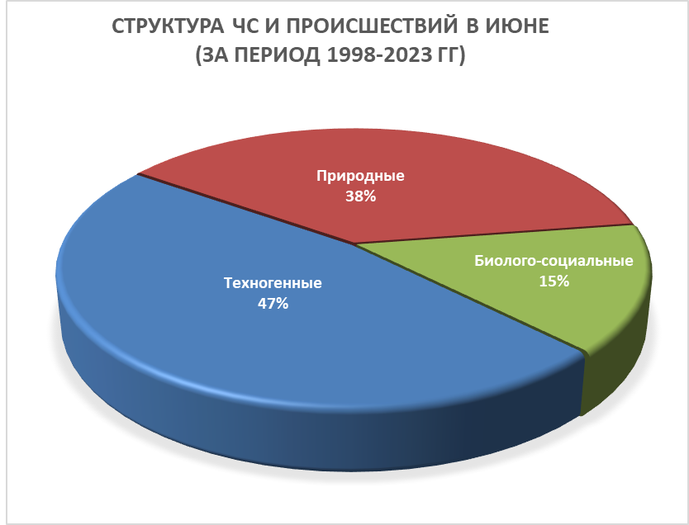
Рисунок 1. Структура ЧС и происшествий в июне (за период 1998-2023 гг.).

4.1. ЧС и происшествия природного характера.
ЧС и происшествия природного характера.
Возникновение чрезвычайных ситуаций и происшествий природного характера в июне происходят в основном из-за комплекса метеорологических явлений, паводков и сильного дождя и засухи (рисунок 2).

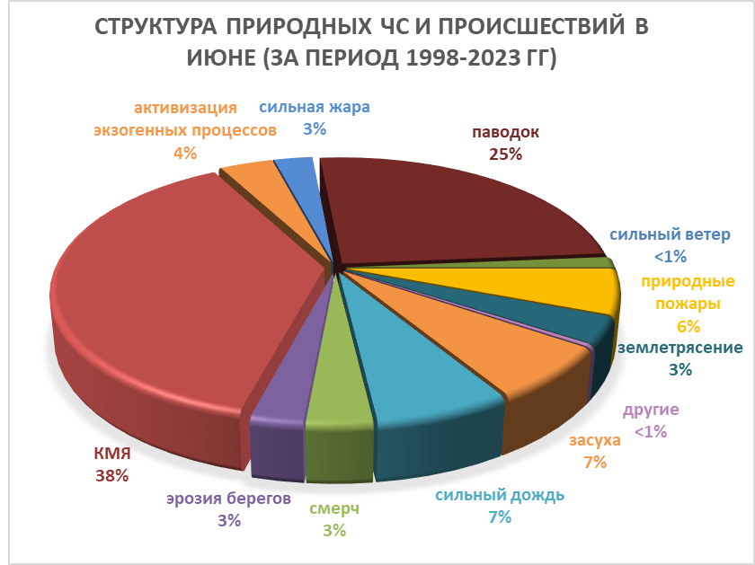
Рисунок 2. Структура природных ЧС и происшествий в июне (за период
1998-2023 гг.).

Воздействию опасных природных явлений в июне подвержены преимущественно территории муниципальных образований: Лабинский, Мостовский, Отрадненский, Туапсинский районы и г. Сочи.
В результате комплекса метеорологических явлений (сильные дожди, сильные ливни, град, шквалистое усиление ветра, гроза) в отдельных пунктах на всей территории края существует вероятность возникновения чрезвычайных ситуаций и происшествий, связанных с: затоплением и подтоплением пониженных участков местности; повреждением автотранспорта, строений, сельхозугодий, увечьями и гибелью людей, авариями на объектах жизнеобеспечения.
В июне отмечается дальнейшее увеличение водности р. Кубань и ее юго-восточных притоков. В связи с положительными температурами воздуха, вызывающими активное снеготаяние в горах и сильными осадками, возможны подъемы уровней воды в реках, и как следствие затопление населенных пунктов, сельхозугодий, разрушение гидротехнических сооружений на территории следующих муниципальных образований: Апшеронский, Белореченский, Гулькевичский, Кавказский, Курганинский, Лабинский, Мостовский, Новокубанский, Отрадненский, Тбилисский, Усть-Лабинский, Успенский районы и г. Армавир.
В случае высоких притоков воды в Краснодарское водохранилище и увеличения сбросов воды 1100 м³/с и более, в нижнем течении р. Кубань и р. Протока может сложиться неблагоприятная обстановка, связанная с размывом дамб обвалований, затоплением территорий МО: Абинский, Калининский, Красноармейский, Крымский, Северский, Славянский, Темрюкский районы и гг. Анапа, Краснодар.
В июне, при насыщении грунта влагой и из-за увеличенной водности рек, в крае ожидается активизация оползневых процессов. В результате сходов оползней, (селей) на территории муниципальных образований: Абинский, Апшеронский, Белореченский, Крымский, Курганинский, Лабинский, Мостовский, Новокубанский, Отрадненский, Северский, Славянский, Темрюкский, Туапсинский, Успенский районы и гг. Анапа, Геленджик, Горячий Ключ, Новороссийск, Сочи возможны чрезвычайные ситуации и происшествия, связанные с перекрытием дорог; повреждением опор воздушных линий связи и электропередач, мостов, газо-, водо-, нефтепроводов. Разрушение берегов рек (эрозия) отмечается преимущественно на территории Кавказского, Лабинского, Мостовского, Отрадненского, Тбилисского, Усть-Лабинского, Успенского районов.
Из-за увеличения водности рек и подмыва опор возможны повреждения мостов и переходов на территории муниципальных образований: Абинский, Апшеронский, Белореченский, Крымский, Красноармейский, Курганинский, Лабинский, Мостовский, Новокубанский, Отрадненский, Северский, Славянский, Туапсинский районы и гг. Горячий Ключ, Сочи.
Возможно возникновение чрезвычайных ситуаций и происшествий, связанных с засухой и лесными пожарами.
В июне возможно возникновение чрезвычайных ситуаций и происшествий, связанных с вулканическим извержением в Темрюкском районе. В результате массового нахождения отдыхающих на побережье Азовского моря, при вулканической активности, возможен травматизм или гибель людей.
В июне возможна сейсмическая активность на территории муниципальных образований: Абинский, Апшеронский, Белореченский, Выселковский, Гулькевичский, Ейский, Кавказский, Крымский, Курганинский, Мостовский, Новокубанский, Отрадненский, Приморско-Ахтарский, Северский, Славянский, Староминский, Темрюкский, Тихорецкий, Туапсинский, Успенский, Щербиновский районы и гг. Армавир, Анапа, Геленджик, Горячий Ключ, Новороссийск, Сочи.

4.2. Основными источниками чрезвычайных ситуаций и происшествий техногенного характера в июне являются обнаружение взрывоопасных предметов, крупные дорожно-транспортные происшествия и бытовые пожары и аварии (рисунок 3).
Наибольшее количество техногенных чрезвычайных ситуаций и происшествий зарегистрировано на территории муниципальных образований: гг. Геленджик, Краснодар, Новороссийск, Сочи.

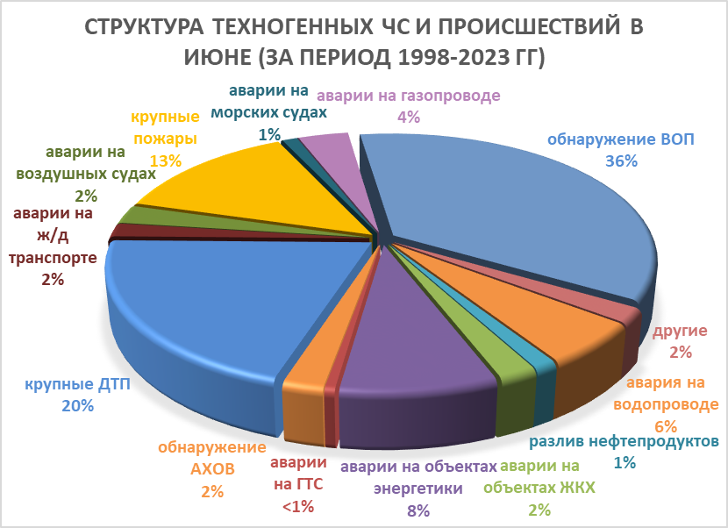
Рисунок 3. Структура техногенных ЧС и происшествий в июне (за период
1998-2023 гг.).

В июне ожидается увеличение количества аварий на автомобильных дорогах, из-за большого потока отдыхающих на побережье Черного и Азовского морей.
В случае высоких температур воздуха и большой нагрузки на электрические сети возможно увеличение бытовых пожаров, аварий на объектах энергетики.
Возможно увеличение количества аварий на объектах энергетики из-за усиления ветра.
В июне не исключены аварии на энергетических системах и на объектах жизнеобеспечения ввиду изношенности оборудования.
В июне возможны чрезвычайные ситуации и происшествия, связанные с гибелью людей в результате крупных ДТП и на пожарах. Возможны аварии на газо-, нефтепроводах, объектах ЖКХ, железнодорожном, морском и авиационном транспорте.
Возможны террористические акты и случаи проявления экстремизма на всей территории Краснодарского края.

4.3. ЧС и происшествия биолого-социального характера.
Основными источниками чрезвычайных ситуаций и происшествий биолого-социального характера в июне являются: несчастные случаи на водных объектах (утонувшие), которые составляют основной процент ЧС и происшествий, что связано с началом курортного сезона. Отмечаются происшествия, связанные с туристическими группами и отдельными людьми, заблудившимися в лесу (рисунок 4).

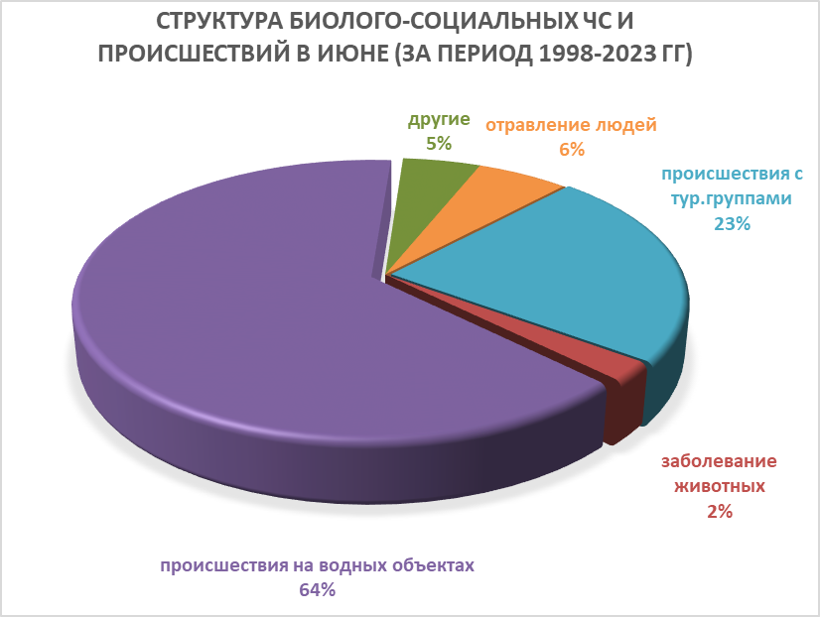

Рисунок 4. Структура биолого-социальных ЧС и происшествий в июне
(за период 1998-2023 гг.).

В случае сложных погодных условий в горах (сильные осадки, град, активизация экзогенных процессов, подъемы уровней воды) существует вероятность несчастных случаев с туристическими группами и людьми, находящимися в горах.
При установлении жаркой погоды в июне существует угроза заболевания людей (ОКИ, дизентерией, сальмонеллезом, болезнью Боткина).
В связи с началом курортного сезона и несоблюдением правил безопасности на воде ожидается увеличение несчастных случаев, связанных с гибелью людей на воде.
В случае установления жаркой погоды возможны тепловые удары и обострения сердечно-сосудистых заболеваний у населения.
Возможно распространение клещей и других насекомых, которые являются переносчиками опасных инфекций.
Ожидается сезонное увеличение численности вредителей сельскохозяйственных культур (саранчовые).
Отмечается увеличение популяций вредителей и заболеваний растений.
На территории края существует вероятность возникновения очагов заболевания АЧС.

Данные прогнозирования ЧС будут уточняться в ежедневных, еженедельных прогнозах и предупреждениях об угрозе ЧС (экстренных).

Временно исполняющий обязанности
руководителя, начальника центра п/п А.А. Колесник

Колесник Елена Владимировна
+7-861-251-65-39

